Cancellation Policy
Cancelled Bookings
If you are unable to attend the event you are booked on, you may substitute, by prior arrangement and after notifying us, someone else from your organisation or project.
If you are unable to attend, and not in a position either to transfer your place to another person, then the following charges will apply:
Cancellation charges for paid events
- 2 - 6 weeks before the event: No charge
- Less than 2 weeks: 50% of the fee
- Failure to turn up on the day: 100% of the fee
Cancellation charges for free events
- If you do not attend and we have not received prior notice, you will be charged £25 to cover food and admin costs.

Cancellation by FCFCG
FCFCG reserves the right to cancel an event for any reason prior to the event date. We will contact you as soon as possible to tell you about the cancellation. If you have already paid a fee then we will refund the money. We will not be liable for any other costs of your attending the event.

If you have any further questions about our cancellation policy, please contact us: admin@farmgarden.org.uk

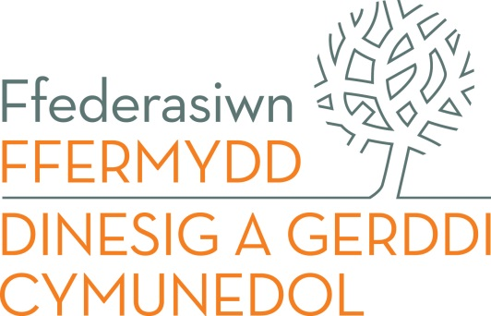

Polisi Canslo
Canslo
Os nad ydych yn gallu bod yn bresennol yn y digwyddiad yr ydych wedi archebu eich lle ar ei gyfer, gallwch drefnu i rywun arall o’ch mudiad neu brosiect ddod yn eich lle, drwy drefnu hynny ymlaen llaw ac ar ôl rhoi gwybod i ni.
Os nad ydych yn gallu bod yn bresennol, ac os nad ydych yn gallu trefnu i rywun arall ddod yn eich lle, codir y cyfraddau isod:
Tâl canslo ar gyfer digwyddiadau am ddim:
- Os nad ydych yn gallu bod yn bresennol, ac os na fyddwch wedi rhoi gwybod i ni ymlaen llaw, codir £25 i dalu am gostau bwyd a chostau gweinyddol.
Tâl canslo ar gyfer digwyddiadau nad ydynt am ddim:
- 2 – 6 wythnos cyn y digwyddiad: Dim cost
- Llai na 2 wythnos: 50% o’r ffi
- Methu â dod ar y diwrnod: 100% o’r ffi

Ffederasiwn Ffermydd Dinesig a Gerddi Cymunedol (FCFCG) yn Canslo
Mae FCFCG yn cadw’r hawl i ganslo digwyddiad am unrhyw reswm cyn dyddiad y digwyddiad. Byddwn yn cysylltu â chi cyn gynted â phosibl i roi gwybod i chi am y canslo. Os ydych chi eisoes wedi talu, byddwn yn ad-dalu’r ffi. Ni fyddwn yn atebol am unrhyw gostau eraill sy’n gysylltiedig â chi’n dod i’r digwyddiad.

Os oes gennych chi unrhyw gwestiynau pellach am ein polisi canslo, cysylltwch â ni. wales@farmgarden.org.uk

